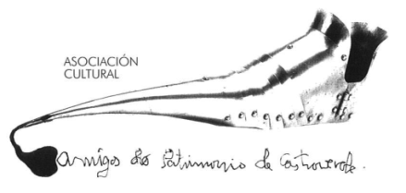 | Asociación Amigos do Patrimonio de Castroverde  CIF 27.329.226; Nº Insc. 8993  Travesía de Montecubeiro, 38 - 27120 Castroverde – Lugo  Tlf. 659 52 39 60  http://amigosdopatrimoniodecastroverde.gal/  https://www.facebook.com/Asociación-Amigos-do-Patrimonio-de-Castroverde-929206073837352/  Enderezo electrónico: amigospatrimoniodecastroverde@gmail.com

ACTIVIDADE VISITA CULTURAL POR NEGUEIRA DE MUÑIZ
Sábado, 9 de xullo
9:00 h. Castroverde
10:30h. Comenzo da Actividade. Roteiro por Negueira de Muñiz.
14:00 h. Xantar no lugar máis axeitado posible.
17:00 h. Visita á El País del Abeyeiro ( https://mielouturelos.com/agenda)

Aclaracións:
Comunicade asistencia, , antes do día 3 de xullo. (Límite de praza -22))
Xantar nun lugar o máis axeitado posible.
Prezo de xantar, visita cultural e autobús- (35-40€ dependendo do tipo de visita)
Comunicar asistencia en:
Tlf. 659 52 39 60 //Enderezo electrónico: amigospatrimoniodecastroverde@gmail.com
Esíximos manter todas as medidas de seguridade con respecto á pandemia, (obrigatorio máscara en interiores) e, exímese de toda responsabildade á Xunta Directiva e á Ascociación.

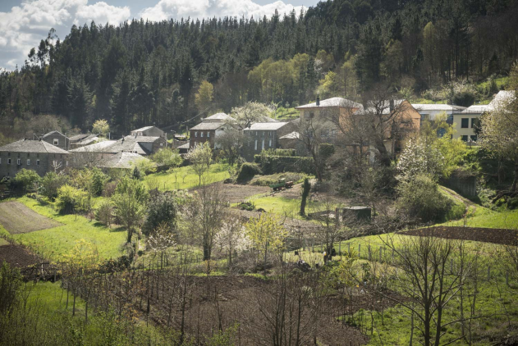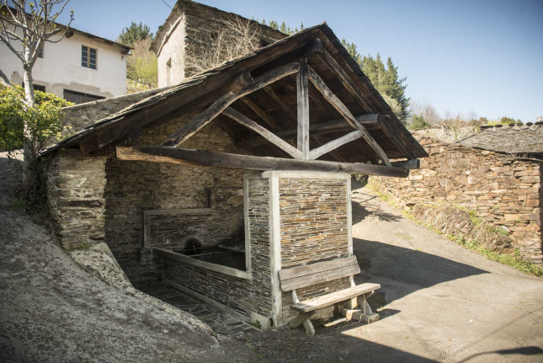
Concello de Negueira de Muñiz Ouviaño
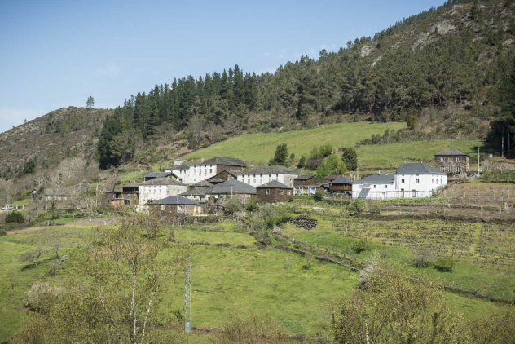
Sarceada El Cortín

